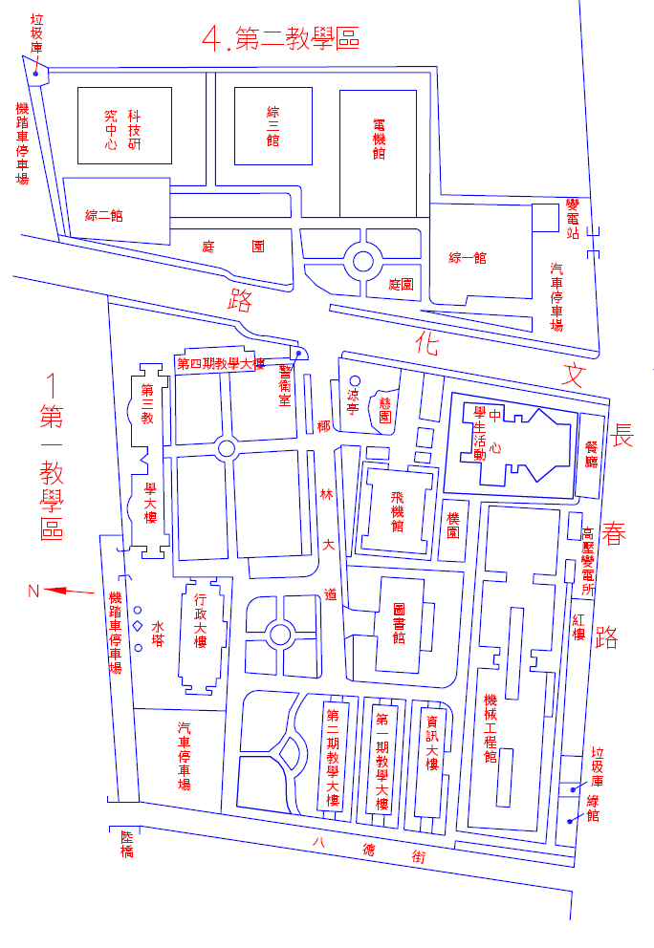
揚子高中108學年度指定科目考試休息區示意圖
考生上下車處
本校休息區機械工程館3樓（314室）第二專題研討室

